Павлодар қаласының №20 лицей-мектебінің газеті 2011 жылғы 23 қыркүйектен шыға бастады

№67 «Лицеист» балалар баспасөз орталығының газеті 08 мамыр 2021 жыл

«Бар ізгілік тек біліммен алынар, біліммен аспанға жол салынар».
Ж. Баласағүн

«Важно не количество знаний, а качество их. Можно знать очень многое,

не зная самого нужного» Л. Толстой
«Knowledge is power. Information is liberating. Education is the premise of progress,
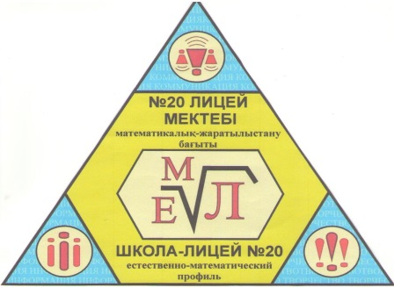
in every society, in every family». K. Annan

ЛИЦЕиСТ

Ешкім де, ешнәрсе де ұмытылмайды!
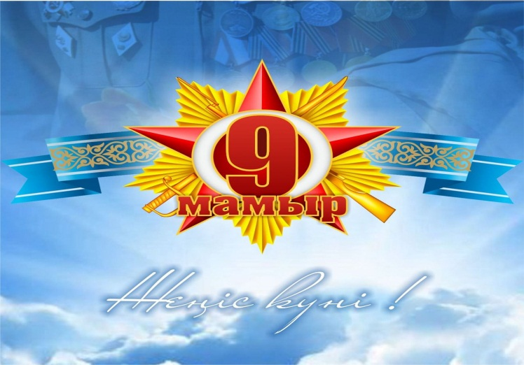
1941 жылдың 22 маусымында басталып, үздіксіз 5 жылға, яғни 1 418 күнге созылған сұрапыл соғысқа Кеңес Одағы құрамындағы республикалардың азаматтарымен қатар қазақстандықтар да қатысты. Соңғы деректер бойынша Қазақстаннан майданға аттанған 1 млн 200 мың жауынгердің 600 мыңы соғыстан қайтып оралмады. Жалпы, бұрынғы Кеңес Одағының 27 миллионға жуық адамын жалмаған қанды қырғынға елімізден аттанғандардың ішінен 500-ден астам жауынгер 1934 жылы бекітілген ең жоғарғы Кеңес Одағының Батыры атанған болатын, оның 100-ден астамы - қазақтар. Сонымен қатар 142 қазақстандық Даңқ орденінің толық иегері атанса, Кеңес Одағының орден, медальдарымен марапатталған қазақстандықтар саны 100 мыңға жуықтайды. Бұл соғысқа Қазақстан Кеңестер Одағының бір бөлігі ретінде қатысты.
Редакция мекен – жайы: Қазақстан Республикасы, 140000, Павлодар қаласы,
М. Горький көшесі, 102/4
Редактор: Жумабаева Айнұр
Тілшілер: Искак Камилла, Жуматаева Данель
Түзетуші: Енсебай Адлет, Гомар Амина
Рәсімдеуші: Уразалимова Сана, Қайыр Бейімбет
Фотокорреспондент: Амангелді Аяжан, Рыбин Данила

1 бет

№67 «Лицеист» балалар баспасөз орталығының газеті 08 мамыр 2021 жыл

ЖАҢАЛЫҚТАР

«МЕКТЕПТІК БИЗНЕС-СТАРТАП»
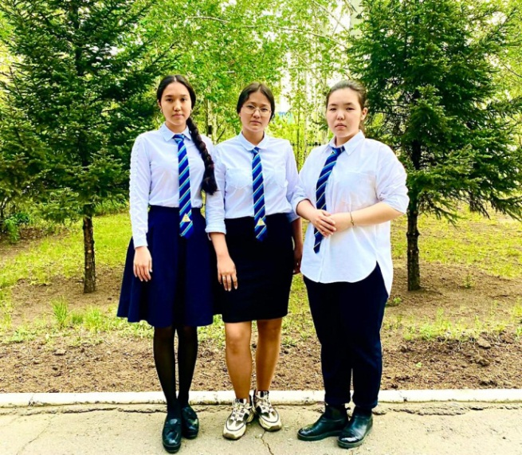
2021 жылы 5 мамырда 8-11 сынып оқушылары арасында «Мектептік бизнес-стартап» кәсіпкерлік жобалар конкурсының облыстық кезеңі онлайн режимінде өтті.
Конкурс ұйымдастырушысы РУМЦ ДО "Ертіс Дарыны".
Конкурстың мақсаты - «белсенді қатысу» қағидатын жүзеге асыру, қоғам өміріне мазмұнды және белсенді ену, кәсіпкерлікті ерте дамыту арқылы мектеп оқушыларын әлеуметтендіру
Конкурсқа 20 лицей-мектебінің оқушылары Сембаева Аружан, Уалитова Диана, Уразалимова Сана қатысты , олар «Ұлттық құрт өндіру» бизнес-жобасын ұсынды.
Жоба тұжырымдамасы ұлттық ашытылған сүт өнімдері құрт өндіретін цех ашуды көздейді.
Оқушылар өз жұмыстарында кірістердің, шығындардың, мүмкін болатын тәуекелдердің есептеулерін және бизнес-жобаны әзірлеу мен жылжытуға арналған маркетингтік бағдарламаны ұсынды, оның ең маңызды міндеті - сұранысты арттыру және нарықты қышқыл-сүт өнімімен қамтамасыз ету .
Оқушыларды жобаны сәтті қорғаумен және ІІІ орынмен құттықтаймыз!

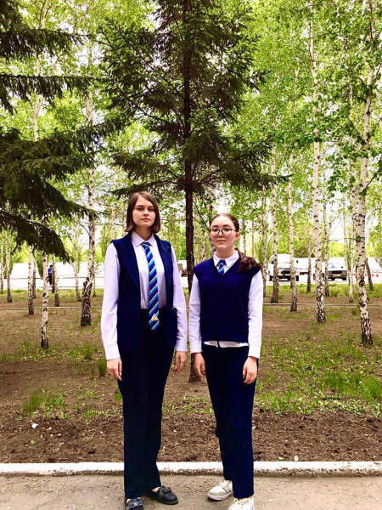
ОНЛАЙН КОНКУРС ЭССЕ "ЕРЕУЛІ АТҚА ЕР САЛМАЙ" В РАМКАХ СПЕЦПРОЕКТА" РУХАНИ ЖАҢҒЫРУ " - "ВЕЛИКИЕ ИМЕНА ВЕЛИКОЙ СТЕПИ", ПОСВЯЩЁННЫЙ 230-ЛЕТИЮ ИСТОРИЧЕСКОГО
05.05.2021 года Центром занятости и развития детской одаренности "Павлодар дарыны" проведен городской онлайн конкурс эссе "Еқа ер салмай" в рамках спецпроекта "Рухани Жаңғыру " - "Великие имена великой степи", посвящённый 230 летию исторического деятеля Исатая Тайманова.
В конкурсе приняли участие учащиеся школы-лицея 20 Байжанқызы Алина, Алгазина Жанна, которые стали призерами, заняв ІІІ место.
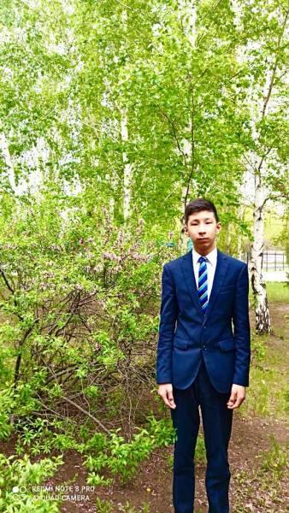

"KHALYҚ ӘUENI" ONLINE BAYҚAUYNYҢ KORYTYNDYSY.

Pavlodar kalasy bilim take the buliminin "Pavlodar daryny" bos uaqytty kamtu zhane balalardyk daryndylykyn damytu ortalygy Kazakhstan khangynyk birligi konin rynalksyen "Halyt 20 lyceum-mektebin 10 B sonyp ogushysy Begembet Tamerlan baygauda II oryn alyp, Ormankazynyk "Balbyrauyn" kuyin oryndady.
Tamerlandy құttyқtaimyz, shyғarmashylyk tabys tileimiz!

2 бет
№67 «Лицеист» балалар баспасөз орталығының газеті 08 мамыр 2021 жыл

ТАРИХСЫЗ ЕЛ БОЛМАЙДЫ

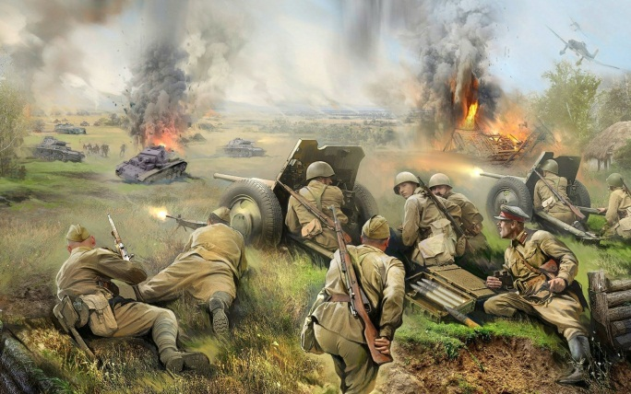
1941-1945 жылдардағы Кеңес Одағының Ұлы Отан соғысы екінші дүниежүзілік соғыстың құрамдас бөлігі ретінде тарихқа мәңгі енді. Бұл соғыста Қазақстандағы әр отбасынан жүздеген мың адам қолына қару алып, ұрыстарға қатынасты. Соғыстың басталуы және оның сипаты туралы тарихи деректерге сүйенетін болсақ: Шабуыл жасаспау туралы (1939 ж. 23 тамыз) Кеңес Одағымен жасаған келісімді фашистік Германия 1941 жылы 22 маусымда бұзып, соғыс жарияламастан КСРО аумағына аяқ астынан басып кірді. 1940 жылдың орта кезеңінде-ақ (18 желтоқсан) Гитлер КСРО-ға басып кірудің «Барборосса жоспары» деп аталатын стратегиялық жоспарын жасауға кіріскен болатын. Бұл жоспар бойынша фашистік Германия мен оның қол шоқпарларының құрлықтағы, әуедегі және соғыс теңіз күштері КСРО-ға бір мезгілде шабуыл жасайтын болды. Бұл жоспардың басты мақсаты қысқа мерзім ішінде (3-4 ай), «қауырт соғыс» идеясы бойынша соғысты 1941 жылдың күзінде (қараша) аяқтау тиіс еді. Германия империясы шикізат үшін, азық-түлік базасы ретінде қуыршақ мемлекет құруды көздеді. Кеңес адамдарының патриоттық сезімі, әрине, бұл жоспарға қарсы тұра білді. Қазақстан халқы Отан қорғаушылар қатарына өз еркімен жаппай жазыла бастады.
Қазақстандық жауынгерлер Украинаны, Белоруссияны, Балтық бойын, Молдовияны азат етуге қатысты. Мыңдаған қазақ жігіттері Кеңес әскерінің құрамында Шығыс Европа халықтарын Гитлердің тепкісінен азат етуіне ат салысты. Кеңестік Шығыс әйелдері арасынан бірінші болып Ленин орденімен және Алтын жұлдыз медалімен марапатталғандар — шығыстың қос шынары: пулеметші Мәншүк Маметова мен 54-атқыштар бригадасының Мергені (снайпер) Әлия Молдағұлова болды. Кеңес Одағының батыры, Қазақстан республикасының қорғаныс министрі Сағадат Нұрмағамбетов те Берлин үшін ұрыстарға өз жауынгерлерін бастап кірді. Берлинге шабуыл жасауға жерлестеріміз Есжанов, И.Я.Сянов, Х.Қайдаусов, З. Тұрарбеков, Х. Көбеков, Т. Бигелдинов, А.Еремеев, Н.Шелихов және т.б. көптеген адамдар қатысты. Жас офицер Р.Қанқарбаев өзінің досы Г.Булатов пен бірге рейстаг терезелерінің біріне алғашқыларының бірі болып алқызыл Жеңіс туын желбіретті, ал Орал өңірінің жас офицерлері Қ.Меденов пен Р.Қараманов Берлин ратушасының төбесіне тікті.
Қазақстандықтар партизандық қозғылысқа белсене қатысты. Толық емес мәліметтерге қарағанда Украинаның партизандық құрамалары мен отрядтарында 1500, Ленинград облысында 220-дан астам қазақ жігіттері соғысқан. Белоруссияның әр түрлі аудандарында әрекет еткен 65 партизандық бригадалар мен шоғырларда 1500-ден аса қазақстандықтар болған. Партизан қозғалысына қатысқан даңқты қазақ жігіттері: Ғ.Ахмедьяров, Ғ.Омаров, В.Шарудов, Қ.Қайсенов, Ә.Шәріпов, Ә.Жангелдин, Ж.Саин, Н.Көшекпаев т.б. есімдері бүгінде зор құрметке ие болды. -1945 жылы 2 мамырда Берлин қаласы алынды.
Қызыл Армияның Қиыр Шығыстағы соғысы 24 күнге созылды. 1945 жылғы 2 қыркүйекте Жапония жеңілгендігі туралы шартқа қол қойды. Сөйтіп, екінші дүниежүзілік соғыс аяқталды. Ұлы Отан соғысындағы ерліктері үшін Кеңес Одағының Батыры атағын алғандар:
1.Барлығы — 11600 адам;
2.Қазақстандықтар — 497, оның ішінде қазақтар — 97;
3.Қазақ қыздары — 2.
Екі мәртебе Кеңес Одағының Батыры атағын алғандар: Талғат Бигелдинов, Леонид Беда, Иван Павлов, Сергей Луганский. Үш мәртебе Кеңес Одағының Батыры атағын алған: И.Н.Кожедуб- Шымкентте орналасқан Чугуев әскери авиация училищесінің түлегі.
Солдат ерлігі орденінің толық иегері — 142 қазақстандық.
Кеңес Одағының орден, медальдарымен марапатталған қазақстандықтар — 96638. Жалпы екінші дүниежүзілік соғыстағы жеңіс Кеңес Одағына қымбатқа түсті.
Елдің 27 млн астам адамдары соғыста қаза болды. Оның 603 мыңы (400 мың) қазақстандықтар.
Ұлы Отан соғысындағы ең атақты операциялар:
Ленинград шайқасы (1941 шілденің 10-ы — 1944 тамыздың 9-ы)
Мәскеу түбіндегі шайқас (1941 қыркүйектің 30-ы — 1942 сәуірдің 20-сы)
Сталинград шайқасы (1942 шілденің 17-сі — 1943 ақпанның 2-сі)
Курск шайқасы (1943 жылғы шілденің 5-сі — тамыздың 23-і):
Берлин шайқасы (1945 жылғы сәуірдің 16-сы — мамырдың 8-і) 3 бет

№67 «Лицеист» балалар баспасөз орталығының газеті 08 мамыр 2021 жыл

ГЕРОИ ВЕЛИКОЙ ОТЕЧЕСТВЕННОЙ

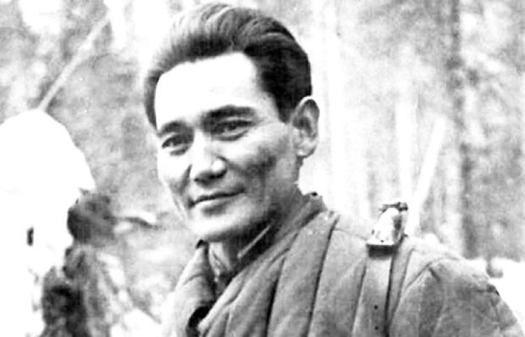
Родился 11 (24 декабря) 1910 года в мусульманской семье (ныне Жуалынский район, Жамбылская область, Казахстан).Казах.
В 1929 году окончил 9 классов. Работал учителем, экономистом Промышленного банка, секретарём Исполкома Совета народных депутатов района, начальником районной милиции, инструктором Алма-Атинского городского военкомата Казахской ССР, прокурором района. Скончался 10 июня 1982 года в возрасте 71 года в г. Алма-Ата. Тело поставлено в могиле "Кенсай".
В Рабоче-Крестьянской Красной Армии с ноября 1932 по 1934 годы и с 1936 года, начинал рядовым красноармейцем.
В 1933 году окончил полковую школу, артиллерийское военное училище, стал артиллерийским офицером.
Служил на Дальнем Востоке под командованием Маршала Советского Союза В. К. Блюхера, в июле-августе 1938 года участвовал в боях с японской Квантунской армией у озера Хасан командиром артиллерийской батареи.
В 1939—1940 годах служил на Украине, участвовал в походах на Карпаты и присоединении Бессарабии.
В 1940-м вернулся в Казахстан, работал старшим инструктором Казвоенкомата.
В боях Великой Отечественной войны с сентября 1941 года в составе 316-й стрелковой дивизии под командованиемгенерал-майора И. В. Панфилова.
Член ВКП(б) с 1942 года.
В должности командира батальона 1073-го Талгарского стрелкового полка 316-й стрелковой дивизии (с ноября 1941 —8-я гвардейская стрелковая дивизия, 16-я армия, Западный фронт) старший лейтенант Момыш-улы при обороне Москвы участвовал в двадцати семи боях.
Во время второго генерального наступления вермахта на Москву с 16 по 18 ноября 1941 года батальон старшего лейтенанта Бауыржана Момыш-улы в отрыве от дивизии героически сражался на Волоколамском шоссе у деревни Матрёнино.
Умелое руководство комбата позволило на 3 дня задержать немцев на данном рубеже. После чего старший лейтенант Момышулы вывел батальон из окружения боеспособным.
Героический боевой путь батальона под командованием Бауыржана Момыш-улы описан в художественно-исторической книге Александра Бека «Волоколамское шоссе».
На фронте командиром батальона Б. Момыш-улы провёл месяц, после чего был досрочно повышен в командирской должности — до командира своего же полка, оставаясь в звании старшего лейтенанта.
Позже, будучи командиром 19-го гвардейского стрелкового полка, 26-30 ноября 1941 года гвардии старший лейтенант. Момыш-улы в районе деревни Соколово Московской области вместе со своим полком в течение четырёх суток вёл упорные бои, успешно отбивая атаки противника. 5 декабря 1941 года Б. Момыш-улы был ранен, но поля боя не покинул.
В ходе боя в деревне Дубровка Московской области он вновь был тяжело ранен.
В январе-апреле 1942 года 8-я гвардейская стрелковая дивизия и 9-я гвардейская стрелковая дивизия, командиром которой Б. Момыш-улы был назначен впоследствии, вели бои с дивизией СС «Мертвая голова» (Totenkopf) и участвовали в Демянской операции («Демянский котёл»). Вскоре Б. Момыш-улы было присвоено звание гвардии полковника, и вышел приказ о его назначении командиром дивизии.
В 1944 году Б. Момыш-улы окончил курсы усовершенствования офицерского состава при Военной академии Генерального штаба. 4 бет
С 28 января 1945 года гвардии полковник Бауыржан Момыш-улы командовал 9-й гвардейской стрелковой дивизией 2-го гвардейского стрелкового корпуса 6-й гвардейской армии 2-го Прибалтийского фронта.
В феврале — марте 1945 года северо-западнее станции Приекуле (Латвия) части умело руководимой им дивизии прорвали три полосы сильно укреплённой обороны противника. В результате наступления дивизии было освобождено 15 населённых пунктов, нанесён значительный урон врагу в живой силе и боевой технике.
За проявленные мужество и героизм в битве под Москвой капитан Бауыржан Момышулы в 1942 году был представлен к званию Героя Советского Союза, однако был удостоен его лишь посмертно 11 декабря 1990 года.
Скончался 10 июня 1982 года.
Памятник Бауржану Момышулы в Алма-Ате.
- В Казахстане имя Героя носят улицы в городах Алма-Ате, Тараз, Шымкент, Астана, Атырау, Семее (ранее — Семипалатинск, бывшая улица Горького) в селе Шелек, в посёлке Аса Жамбылской области, в селе Курчум Восточно-Казахстанской области; спорткомплекс в районном центре Жуалынского района Жамбылской области; средние школы в городах Алматы (№ 131),Тараз (№ 45), Шымкент (№ 42); в селе Жана жол Шуского района Жамбылской области; военная школа-интернат в городе Алматы; совхоз в Джувалинском (Жуалынском) районе.
- Памятник Бауржану Момыш-улы установлен перед зданием школы Министерства внутренних дел Республики Казахстан (Шымкент), а также в Астане.
- В честь Бауржана Момышулы был назван районный центр Жуалынского района Жамбылской области — село Бауржан-Момышулы (бывшее село Бурное).
- В райцентре Жуалынского района открыт музей Бауржана Момышулы, где хранятся некоторые его личные вещи.
- В 2010 году, в честь столетия со дня рождения Момышулы (24 декабря), в городе Алматы на входе в парк имени 28-ми гвардейцев-панфиловцев ему воздвигнут памятник в полный рост.
- 19 марта 2010 года при содействии посольства Казахстана в Москве средней общеобразовательной школе № 1912 в городе Зеленограде присвоено имя Бауржана Момышулы. Этот выбор обусловлен тем, что школа находится у станции Крюково, где воевал и получил ранение Б. Момышулы. На территории школы 1 сентября 2010 года был торжественно открыт памятник-бюст Герою Советского Союза.
- Бронзовый бюст на Октябрьской площади города Волоколамск, Московская область.
- Пилон Бауржан Момышулы, расположенный в городе Приозёрске, Казахстан.
Награды
- Герой Советского Союза (1990 — посмертно);
- орден Ленина;
- два ордена Красного Знамени (6.6.1942, …);
- орден Отечественной войны I степени (6.6.1945; был представлен к ордену Красного Знамени);
- орден Трудового Красного Знамени;
- орден Дружбы Народов (23.12.1980);
- орден Красной Звезды;
- орден «Знак Почёта»;
- медали.
Творчество
- «История одной ночи».
- «За нами Москва. Записки офицера» (1962).
- Биографическая повесть о генерале И. В. Панфилове «Наш генерал».
- Книга повестей и рассказов «Наша семья» (удостоена Государственной премии Казахской ССР в 1976 году).
- Путевые очерки «Кубинские встречи».
- Книга-хроника «Психология войны».
- Рассказы «Я помню их», «Помкомвзвода Николай Редин», «Спина» и др.
5 бет

№67 «Лицеист» балалар баспасөз орталығының газеті 08 мамыр 2021 жыл

VITAMINS D
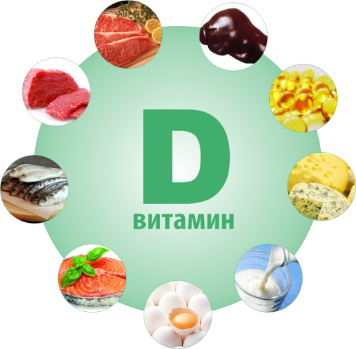

D-rühma vitamiinid (D-vitamiin) on bioloogiliselt aktiivsed ained (kolekaltsiferool, ergokaltsiferool, sitokaltsiferool, 2,2-dihüdroergokaltsiferool ja teised). Kolekaltsiferool (vitamiin D3) sünteesitakse inimese nahas "B" ultraviolettkiirte mõjul ja satub koos toiduga ka inimkehasse. Ergokaltsiferooli (vitamiin D2) võib võtta ainult koos toiduga. D-vitamiini peamine eesmärk inimkehas on tagada toidust kaltsiumi ja fosfori imendumine peensooles. Mitmete kliiniliste uuringute kohaselt on väikelaste krooniline D-vitamiini puudus seotud paljude erinevate haiguste tekkimise riskiga tulevikus: suhkurtõbi, rasvumine, autoimmuunhaigused, vähk, südame-veresoonkonna haigused, psoriaas, atoopilised haigused, põletikulised soolehaigused.
Kaltsitriool (1,25 (OH) ₂D, kolekaltsiferooli ja ergokaltsiferooli metaboolne produkt) seondub kudedes D-vitamiini retseptoritega (VDR) ja muudab VDR transkriptsiooni taset kogu kehas.
Kaltsiferool lahustub rasvades. Rasvu on vaja ka selle vitamiini imendumiseks soolestikus. Sarnaselt teiste rasvlahustuvate vitamiinidega kipub see kuhjuma rasvkoes. Suvel organismi kogunenud D-vitamiini varusid saab talvekuudel järk-järgult ära kasutada.
D-vitamiini toidulisandite regulaarne kasutamine aitab leevendada ärritunud soole sündroomi sümptomeid.
D-vitamiini toidulisandi mõju suremusele on ebaselge: üks metaanalüüs näitas vanurite suremuse väikest vähenemist ja teine ​​jõudis järeldusele, et paljude haiguste ennetamiseks ei ole täiendavat soovitamist selget põhjendust ning edasised uuringud sarnase kujundusega neis piirkondades ei nõuta.
D-vitamiini sisalduse norm veres: 25 (OH) D kontsentratsioon on üle 45 ng / ml (75 nmol / l), madalamad väärtused on puudulikkus ja alla 20 ng / ml (50 nmol / l) on defitsiit. D-vitamiini üleannustamine on võimalik alates kontsentratsioonist 100 nmol / l, kahtlemata toksilisest kontsentratsioonist 200 nmol / l .
Venemaa 2015. aasta soovituste kohaselt on 18–50-aastaste inimeste D-vitamiini päevane profülaktiline annus toidus (kolekaltsiferool D₃ ja ergokaltsiferool D₂) vähemalt 600–800 RÜ (rahvusvahelised ühikud), rasedatele ja imetavatele naistele - 800– 1200 RÜ, üle 50-aastased - 800–1000 RÜ. On tõestatud, et D-vitamiini puudus võib suurendada raskete hingamisteede infektsioonide riski [64]. See äratas 2020. aastal COVID-19 pandeemia ajal uuesti huvi selle potentsiaali vastu. 27 väljaande süstemaatiline ülevaade ja metaanalüüs näitasid, et D-vitamiini puudus ei olnud seotud suurema tõenäosusega COVID-19 nakatumiseks, kuid leidis positiivse seose D-vitamiini puuduse ja haiguse raskusastme, sealhulgas suurenenud haiglaravi ja suremuse vahel.

6 бет

№67 «Лицеист» балалар баспасөз орталығының газеті 08 мамыр 2021 жыл

ОТАН ҚОРҒАУШЫ КҮНІ

Отан қорғаушы күні — Қазақстан Республикасында 7 мамырда атап өтілетін мемлекеттік мереке.
1991 жылы 25 қазанда Қазақстан Президентінің Жарлығымен Қазақ КСР-ң мемлекеттік қорғаныс комитеті құрылды. Кейін республиканың қорғаныс мәселелерін толық түрде жеке шешуге көшуіне байланысты қорғаныс комитеті Қазақстан Республикасының Қорғаныс министрлігі болып қайта құрылды. 1992 жылдың 7 мамырында тәуелсіз елдің заңдық құқықтарының негіздеріне және тәуелсіз мемлекеттер достығына қатысушы мемлекеттер арасындағы қол жеткен келісімдерге байланысты ҚР Президенті Н.Ә.Назарбаевтың Жарлығы шықты. Бұл Жарлық бойынша, Қазақстан аумағына орналасқан Қарулы Күштер өздерінің мүліктерімен қоса, республиканың қарауына өтті. Жоғарғы Бас Қолбасшы ретінде Қарулы Күштерді басқаруды Президент өз мойнына алды. Елбасынан басқа қорғаныс ісімен тікелей шұғылданатын алғашқы Қорғаныс министрі болып генерал-полковник С.Нұрмағанбетов тағайындалды. Бұл күн Қазақстан Республикасының Қарулы Күштерінің құрылған күні болып құрылғандықтан «7 мамыр Отан қорғаушылар күні» деп жарияланды.
Бүгінгі күні Қазақстан өз азаматтарының әскери қызмет атқаруының жағдайы мен тәртібін дербес анықтайды, өз аумағында әскерлердің, қару–жарақтың және техниканың орналасу мәселесін шешеді. Қазақстан Республикасының Қарулы Күштеріне жалпы мақсаттағы күштер, әуе-қорғаныс күштері, мемлекеттік шекараны қорғау күштері және де ұлттық гвардия мен ішкі әскерлер кіреді. Өз кезегіне қарай, қарулы күштер түрлі бөлімдерден және әр түрлі құрамалар мен арнайы әскерлерден тұрады.
Сіздерді 7 мамыр - Отан қорғаушылар күні мерекесімен шын жүректен құттықтаймыз!
Аға ұрпақ пен жас буынның Отанымызды қорғап, қызметте айтулы үлес қосқанын біз әрқашанда мақтан тұтамыз. Еліміздің өркендеуі жолында атқарып жатқан игі қызметтеріңізге табыс, отбасыларыңызға амандық, дендеріңізге саулық, мол бақыт және бейбіт ғұмыр тілейміз.
Халқымызда «Ер – елінің қорғаны» деген аталы сөз бар. Біз осындай жандардың ержүрек істеріне сай сый-құрмет көрсете отырып, олардан өнеге алып өсетін жас ұрпақ Отанына адал қызмет етеді деп сенеміз. Мерейлі мерекемен құттықтай отырып, баршаңызға мықты денсаулық, зор табыстар тілейміз.

7 бет

